АЛЛА ЗЕНИНА
(Зимовники Ростовской области)

Любовь – одна

Зинаида Гиппиус…
Неординарная, противоречивая личность, как и многие поэты Серебряного века. Кто-то её боготворит, кто-то порицает. Но одно бесспорно – её яркий талант.
Мне кажется, её творчество интересней, глубже, искренней, чем Анны Ахматовой. Хотя не всё, написанное Гиппиус, приемлю. Это невозможно по простой причине: нет двух одинаковых людей с одинаковым мировосприятием. Да и не нужно. А нужно лишь уметь наслаждаться, восхищаться поэзией, исходящей из талантливой, одухотворённой души. Вот третий стих из цикла «Любовь», состоящего из четырёх стихов.

Любовь приходит незаметно
И, непредвиденная, – ждёт,
Пока не вспыхнет семицветно
В живой душе её восход.

Не бойтесь этого прозренья.
Его ничем не отвратить.
Оно даётся на мгновенье,
Чтоб умереть иль полюбить.

Кто уловил это мгновение прозрения, не прозевал дарованное Богом ли, Судьбой ли, явление Любви, воскликнет: «Да это же про меня! И как точно, просто и красиво описана зарождающаяся любовь».
А кто-то, прочитав, печально подумает, что ему не повезло. Ведь бывают тысячи «но»! Мало ли по какой причине человек не успел, не смог разглядеть, понять, принять Любовь. Если бы всем сплошь везло, на земле, наверно, давно был бы счастливый рай. Вспомнила стихотворение нашей современницы Надежды Бирюковой:

Не объяснил никто, и я не поняла,
Что нет глупее слова «увела».
Что «увести» нельзя – возможно лишь принять,
Что «соблазнить» нельзя – возможно лишь понять,
Что в этом нет греха – пусть даже он чужой,
Что это мир в сердцах, а говорят, что бой!…
Не объяснил никто, я поздно поняла,
Что я свою любовь не приняла.

Не знаю, читала ли Надежда стих Зинаиды? Во Времени стихи разделяет век. Но разве чувствуется здесь Время?
Вот четвёртый стих из цикла «Любовь»:

Как незаметно из-под пыли
Пробилась чистая струя.
О, первая любовь, не ты ли
Любовь последняя моя?

Смотри: глаза мои прозрели,
Мечты земные о земном,
Преобразясь, запламенели
В кольце светящемся твоём.

И дух, и плоть неразделимо
К тебе на жертвенник легли.
И древний столб огня и дыма
Вознёсся к небу от земли.

После прочтения первой строфы память мгновенно реагирует, отчаянным воплем Марины Цветаевой:
«Моя последняя любовь, ты – первая!»
И в самом деле, есть ли какие-то грани? Вот эта – первая, вот эта – вторая… эта – последняя…
Гиппиус сама же отвечает своими стихами: «Любовь – одна». Но многолика, ибо каждый человек неповторим. И не всегда можно с уверенностью сказать, что Любовь, захватившая душу, последняя.

Душе, единостью чудесной,
Любовь единая дана.
Так в послегрозности небесной
Цветная полоса – одна.

Но семь цветов семью огнями
Горят в одной. Любовь одна.
Одна до века, и не нами
Ей семицветность суждена.

В ней фиолетовость и алость,
В ней кровь и золото вина,
То изумрудность, то опалость…
И семь сияний – и одна.

Не всё ль равно, кого отметит,
Кого пронижет луч до дна,
Чьё сердце меч прозрачный встретит,
Чья отзовётся глубина?

Неразделимая – нетленна,
Неуловимая – ясна,
Непобедимо – неизменна
Живёт любовь, – всегда одна.

Переливается, мерцает,
Она всецветна – и одна.
Её хранит, её венчает
Святым единством – белизна.
……………………………………….
Почему пауза точек? Потому что после такого стиха хочется помолчать, затаить в душе его радужную музыку.
Два стиха с одним названием «Любовь – одна». Трагизм и радость. Единый гимн Любви. Может, я просто мало информирована, но подобного не читала.

→→→

ЕВГЕНИЯ ГОРСКАЯ
(Москва)
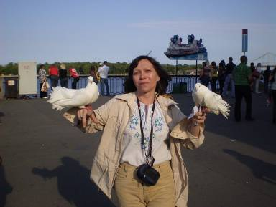

→→→

Взгляд останавливают чаще
Теперь мгновенья красоты,
То жизни, словно вихрь летящей,
Сознание недолготы.

Ловлю я мига светотени
На стройных линиях живых
Всей остротою ощущений
Недолгих дней моих земных.

→→→

In den einsamen Stunden des Geistes
Ist es schon, in der Sonne zu gehn...
(Georg Trakl)

Как отрадно порою брести
по вечерней аллее
и следить, как улыбка лучей
пробегает по листьям.
Золотится дорога,
о, если б она не кончалась!
Ты бредешь
и внезапно выходишь к прекрасному храму.
Он тебя ослепит
белизной первозданного снега,
и взметнется душа
за летящими ввысь куполами.
О, какой здесь покой,
и какая спускается радость!
И тебе уже больше не тускло,
не скорбно на свете....

→→→

Вечер Грина. Лунный вечер поздний,
Осыпает воду звездный сад,
Вот сейчас, разбрызгивая звезды,
Побегу вослед за Фрези Грант.

А вдали уже растет свеченье.
Вот сейчас покажется она,
Я окликну белое виденье,
Опьянев от лунного вина.

Вечер Грина. Лунный вечер поздний,
На воде мерцанье янтаря.
Вслед за ней, разбрызгивая звезды,
Я уйду в волшебные края.

→→→

“Мороз и солнце, день чудесный”
(А. Пушкин)
На снег из солнечного кубка
Лилось искристое вино,
И снова пушкинское утро
Смотрело ласково в окно.

И в бурю страшную застало:
Уж сердца погибал челнок,
Но тройка резвая умчала
Меня в просторы вечных строк.

→→→

Слиплись снежинки, и зайчики вербные
Смотрят зимою с ветвей,
В белой аллее гуляют волшебные
Блики ночных фонарей.

Медленно взглядом плыву в белоснежие,
В арок ветвистую даль,
В сердце молитва нежданно забрезжила:
Губы пропели тропарь...

→→→

Как терпеливы деревья
к бурным порывам природы,
к прихотям стужи и зноя,
к смене одежд совершенных.
Воды, плененные льдами,
ждут терпеливо свободы,
благовест юной весны
их разбивает оковы...
Как терпеливо художник
ищет созвучия красок,
ищет гармонии линий,
душу вдыхает в полотна.
Струны врезаются в пальцы,
в душу...И звуки родятся
плачем души музыканта,
звуки мелодий бессмертных...

Только терпение, только
тою же мерой воздастся
здесь или там за пределом....

→→→

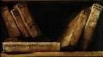

20 – 30-е годы прошлого столетия стали эпохой свержения старого и поиска нового – форм, направлений – в различных областях искусства. Художники-экспериментаторы работали на стыке разных областей знания, сочетали в своём творчестве науку и искусство. Сейчас их называют «поколением Z», они любили эту букву, почитая её символом энергии и скорости. Несмотря на революцию, братоубийственную войну, голод, тоталитарный режим, творческая энергия «поколения Z» вылилась в поразительное по своим масштабам новаторство, охватившее науку и все области искусства.
Участь почти всех этих творцов, как и их творений, печальна: они сгинули в сталинских лагерях, десятилетия их имена были в забвении. В настоящее время они возвращаются к широкому кругу читателей, зрителей, слушателей.
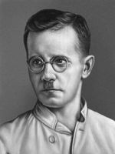
Одно из таких имён — Алексей ГАСТЕВ (псевдоним И.Дозоров) (1882 — 1939 или 1941) — поэт, прозаик, учёный. Родился в семье учителя. С 1901 года состоял в РСДРП (в 1908 вышел из партии), был участником революционного движения, в 1938 году арестован, а в 1939-м (или в 1941-м) расстрелян.
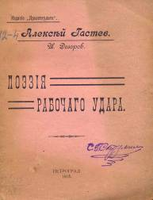
В эмиграции вместе с А.Луначарским и М.Герасимовым входил в "Лигу пролетарской культуры", одно из основных теоретических положений которой – культурное наследие прошлого принадлежит только пролетариату и на него же нужно делать ставку при рождении искусства будущего. Публиковался с 1904 года; был близок к футуристам, поэзию и стихопрозу Гастева высоко оценивал В. Хлебников, назвав её «гимном тяжёлой индустрии».

Литературное наследие Гастева невелико: он издал всего две поэтические книги — "Поэзия рабочего удара" (1918) и "Пачка ордеров" (1921), несколько стихов в прозе: «Мы растем из железа», «Гудки», «Рельсы», «Башня». Они были весьма популярны в первые годы советской власти, хотя и сочетали в себе, по определению литературного критика В. Перцова, «невиданный индустриальный пафос с ничем не прикрытой наивностью и безвкусицей».
В 1920 году Гастев начинает главное дело своей жизни – создаёт Центральный институт труда, и с этого времени всецело посвящает себя научной работе. По замыслу Алексея Капитоновича ЦИТ должен был стать исследовательским и практическим центром научной организации труда (НОТ).
В те годы эта проблема была очень актуальной не только в советской Росси, но и в мире. Для страны «победившей диктатуры пролетариата» НОТ имела огромное значение для решения задач повышения производительности труда, роста темпов производственного строительства, а кроме того имела и социальные предпосылки. Государство пролетарской диктатуры просто не могло не уделять внимания проблемам руководства и управления человеческими ресурсами, различным формам воздействия на человека с целью формирования личности «нового типа».
Основной научный труд А.К. Гастева – книга «Трудовые установки» (1924), где изложена разработанная институтом методика обучения трудовым приемам. Им написаны книги по вопросам профессионального движения, научной организации труда и строительства новой культуры: «Индустриальный мир», «Профсоюзы и организация труда», «Как надо работать», «Восстание культуры», «Юность, иди!» и ряд других. Гастев редактировал журнал «Организация Труда» и сборник КИУ («Конструктор - Изобретатель - Установщик»).
Основная заслуга ЦИТа – ускоренная подготовка кадров, необходимых для индустриализации. «Творческая инженерия, приложенная как к организационной, конструкторской работе, так и к деятельности по переделке человека» – таков был основной принцип метода Гастева. Речь шла, прежде всего, о воспитании человека для индустрии и с помощью индустрии, о формировании “психологии работающего человека”. Некоторые из его разработок позволили западным учёным в области научного менеджмента, ознакомившись с публикациями ЦИТ, заявить: «Русские глубже нас входят в НОТ».

Теория Гастева оказала непосредственное влияние на творчество других художников. Так, композитор и учёный Арсений Аврамов создал циклопическую «Гудковую симфонию», для исполнения которой весь город превращался в оркестр: заводы и фабрики становились его духовой частью, пулеметы заменяли собой малые барабаны, а крупная артиллерия – большие. Управлявший этой «партитурой» дирижер становился на вышку, видную отовсюду. Синтезировав в 1930 году первую искусственную рисованную звуковую дорожку в технике графического звука, Аврамов опередил мировую музыкальную технологию на десятилетия.
Безусловно, можно спорить по поводу художественных достоинств поэзии А. Гастева, однако нельзя не признать, что он был ярким выразителем своего времени. А нам, живущим в новом веке, будет полезно и, я надеюсь, интересно познакомится с его творчеством, и тем самым открыть для себя новую грань той эпохи.

ДУМА РАБОТНИЦЫ
Я сегодня утром по полю гуляла,
Дожидалась в травке, как пробьёт гудок.
Я в тропинках дивных счастье всё искала.
Я в овражках чудный сорвала цветок.
Думала, мечтала, зорьку вопрошала,
Не опять ли к нивкам брошенным пойти?
Так в душе легко бы, вольно бы мне стало,
Так легко бы счастье давнее найти.
Но пути-дороженьки все-то позабыты,
Старый дом разрушен, сломан и сожжён,
Милые речушки, прудики разрыты,
Сон мой детский, ранний, жизнью погребён.
Загулял, забегал, зазвонил призывно,
Застонал надрывным голосом гудок:
Встань скорей, работай быстро, непрерывно,
Заведи сверлильный чистенький станок.
Ну, и не печалься, не гляди тоскливо
В старые сказанья, заглуши их стон,
А беги к надеждам новым торопливо,
Живо откликайся на машинный звон.
Ты укрась машины свежими цветами,
Лаской, нежной грёзой отумань, обвей,
Смелыми оденься, обогнись мечтами,
Алые знамёна от станка развей.

→→→
Я люблю вас, пароходные гудки, —
Утром ранним вы свободны и легки,
Ночью тёмной вы рыдаете, вы бьётесь от тоски.
Я люблю тебя, убогий грязный трюм,
Этот бешеный подвальной жизни шум,
То мятежный, то, как омут, зол-угрюм.
Я люблю тебя, суровая корма:
Стоном песен рулевых ты вся полна,
Но голубит и ласкает тебя вольная волна.
Я люблю и вечно хмурую трубу,
Что всё смотрит — не насмотрится в судьбу,
Мрачно думает, вздыхает про борьбу.
Но всех больше полюбил я вас, сигнальные огни:
В буре, в шторме вы гуляете одни,
С горизонтов нелюдимых всем видны.
Эх, — подымутся напасти злой воды,
Мы помрём, подохнем с голода, с нужды,
Онемеют все гудочки от беды.
Трюм затихнет, похоронит мятежи,
Руль согнётся, хоть держи иль не держи,
Пароход погибнет в море мутной лжи.
Но огни сигналов наших будут биться на волнах,
Потухать... но на отчаянных челнах,
Умирать... но как призывный светлый взмах.
Всё забудется, всё можно потопить,
Можно в глубях наше судно всё сгноить,
Не устанут только люди говорить,
Что смеялися огни над злым бичом,
Не хотели сдаться буре ни по чём
И метались перед смертью в море пламенным мечом!

КАК НАДО РАБОТАТЬ
Мы проводим на работе лучшую часть своей жизни.
Нужно же научиться так работать, чтобы работа была легка
и чтобы она была постоянной жизненной школой.
ПРАВИЛА.
Работаем ли мы за канцелярским столом, пилим ли напильником в слесарной мастерской, или, наконец, пашем землю – всюду надо создать трудовую выдержку и постепенно сделать ее привычкой.
Вот первые основные правила для всякого труда:
1. Прежде чем браться за работу, надо всю её продумать, продумать так, чтобы в голове окончательно сложилась модель готовой работы и весь порядок трудовых приёмов. Если всё до конца продумать нельзя, то продумать главные вехи, а первые части работы продумать досконально.
2. Не браться за работу, пока не приготовлен весь рабочий инструмент и все приспособления для работы.
3. На рабочем месте (станок, верстак, стол, пол, земля) не должно быть ничего лишнего, чтобы попусту не тыкаться, не суетиться и не искать нужного среди ненужного.
4. Весь инструмент и приспособления должны быть разложены в определённом, по возможности раз навсегда установленном порядке, чтобы можно было всё это находить наобум. За работу никогда не надо браться круто, сразу, не срываться с места, а входить в работу исподволь. Голова и тело потом сами разойдутся и заработают; а если приняться сразу, то скоро и себя, как говорится, зарежешь, и работу "запорешь". После крутого начального порыва работник скоро слабеет, и сам будет испытывать усталость, и работу будет портить.
6. По ходу работы иногда надо усиленно приналечь: или для того, чтобы осилить что-нибудь из ряда вон выходящее, или чтобы взять что-нибудь сообща, артельно. В таких случаях не надо сразу налегать, а сначала приладиться, надо все тело и ум настроить, надо, так сказать, зарядиться; дальше надо слегка испробовать, нащупать потребную силу и уже после этого приналечь.
7. Работать нужно как можно ровнее, чтобы не было прилива и отлива; работа сгоряча, приступами портит и человека и работу.
8. Посадка тела при работе должна быть такая, чтобы и удобно было работать, и в то же время не тратились бы силы на совершенно ненужное держание тела на ногах. По возможности надо работать сидя. Если сидеть нельзя, ноги надо держать расставленными; чтобы выставленная вперёд или в сторону нога не срывалась с места, надо устроить укрепу.
9. Во время работы надо обязательно отдыхать. В тяжелой работе надо чаще отдыхать и по возможности сидеть, в легкой работе отдыхи редкие, но равномерные.
10. Во время самой работы не надо кушать, не пить чай, пить в крайнем случае только для утоления жажды; не надо и курить; лучше курить в рабочие перерывы, чем во время самой работы.
11. Если работа не идёт, то не горячиться, а лучше сделать перерыв, одуматься и приняться снова, опять-таки тихо; даже нарочно замедлять, чтобы себя выдержать.
12. Во время самой работы, особенно когда дело не идёт, надо работу прервать, привести в порядок рабочее место, уложить старательно инструмент и материал, смести сор и снова приняться за работу, но опять-таки исподволь, но ровно.
13. Не надо в работе отрываться для другого дела, кроме необходимого в самой работе.
14. Есть очень дурная привычка - после удачного выполнения работы сейчас же ее показать; вот тут обязательно надо "вытерпеть", так сказать, привыкнуть к успеху, смять своё удовлетворение, сделать его внутренним; а то в другой раз, в случае неудачи, получится "отравление" воли и работа опротивеет.
15. В случае полной неудачи надо легко смотреть на дело и не расстраиваться, начинать снова работу, как будто в первый раз и вести себя так, как указано в 1-м правиле.
16. По окончании работы надо всё прибрать: и работу, и инструмент, и рабочее место; всё положить на определенное место, чтобы, принимаясь снова за работу, можно было всё найти, и чтобы самая работа не опротивела.
ЕСЛИ К ЭТОМУ САМ ДОБАВИШЬ ПРАВИЛО, СТАЛО БЫТЬ, ВТЯНУЛСЯ В ДЕЛО.
→→→

МАРИНА АЛЕКСАНДРОВА
(Москва)

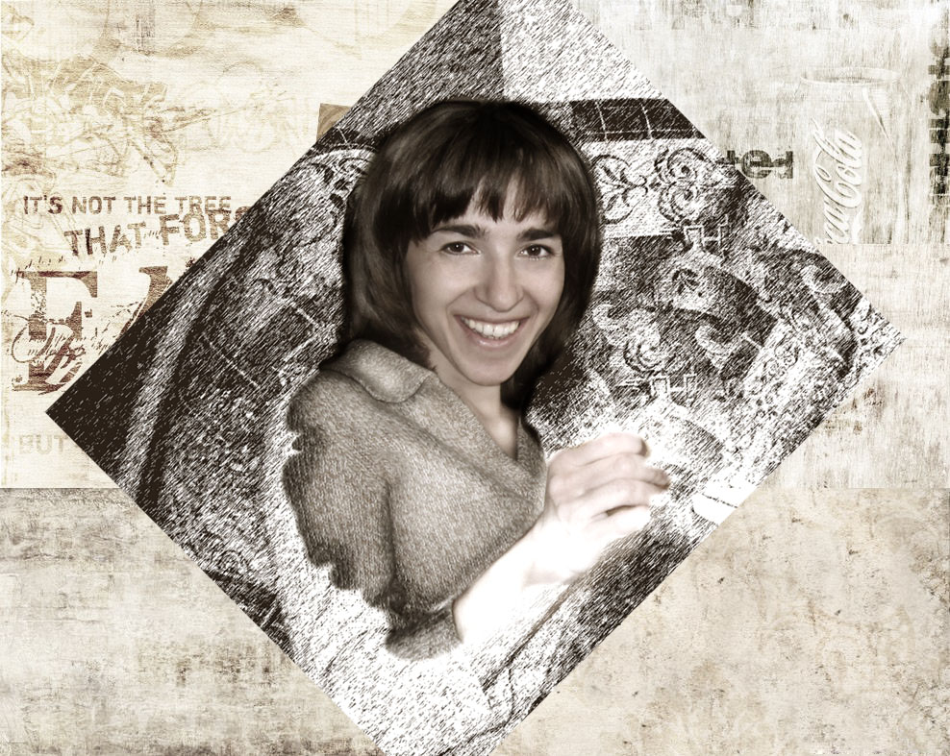
«Вся моя биография вполне обыкновенна и небогата событиями. Стихи я пишу лет с девятнадцати, но никогда не считала себя действительно поэтом. Я просто разделяю мнение Грэма Грина, однажды заметившего: «Писание – форма терапии. Иногда я удивляюсь тому, что те, кто не пишут, не сочиняют музыку и не создают картин, не впадают в безумие от меланхолии и панического ужаса, который вытекает из условий человеческого существования». Мои стихи и попытки прозы – это моя попытка обрести мир и гармонию внутри себя.

В 2003 году друзья в Санкт-Петербурге издали небольшим тиражом сборник моих стихов «Порог», который разошелся по знакомым. Больше я нигде не печаталась».
Марина не просто пишет удивительно тонкие стихи, она соединяет их с фотоколлажами. Получается, что строки, словно пришедшее из небесных сфер, проступают на фоне, который созвучен им.
Сегодня мы предлагаем читателям три стихотворения Марины Александровой. В последующих номерах продолжим знакомство с её творчеством.

АРБАТСКИЕ ПЕРЕУЛКИ. ТУМАН

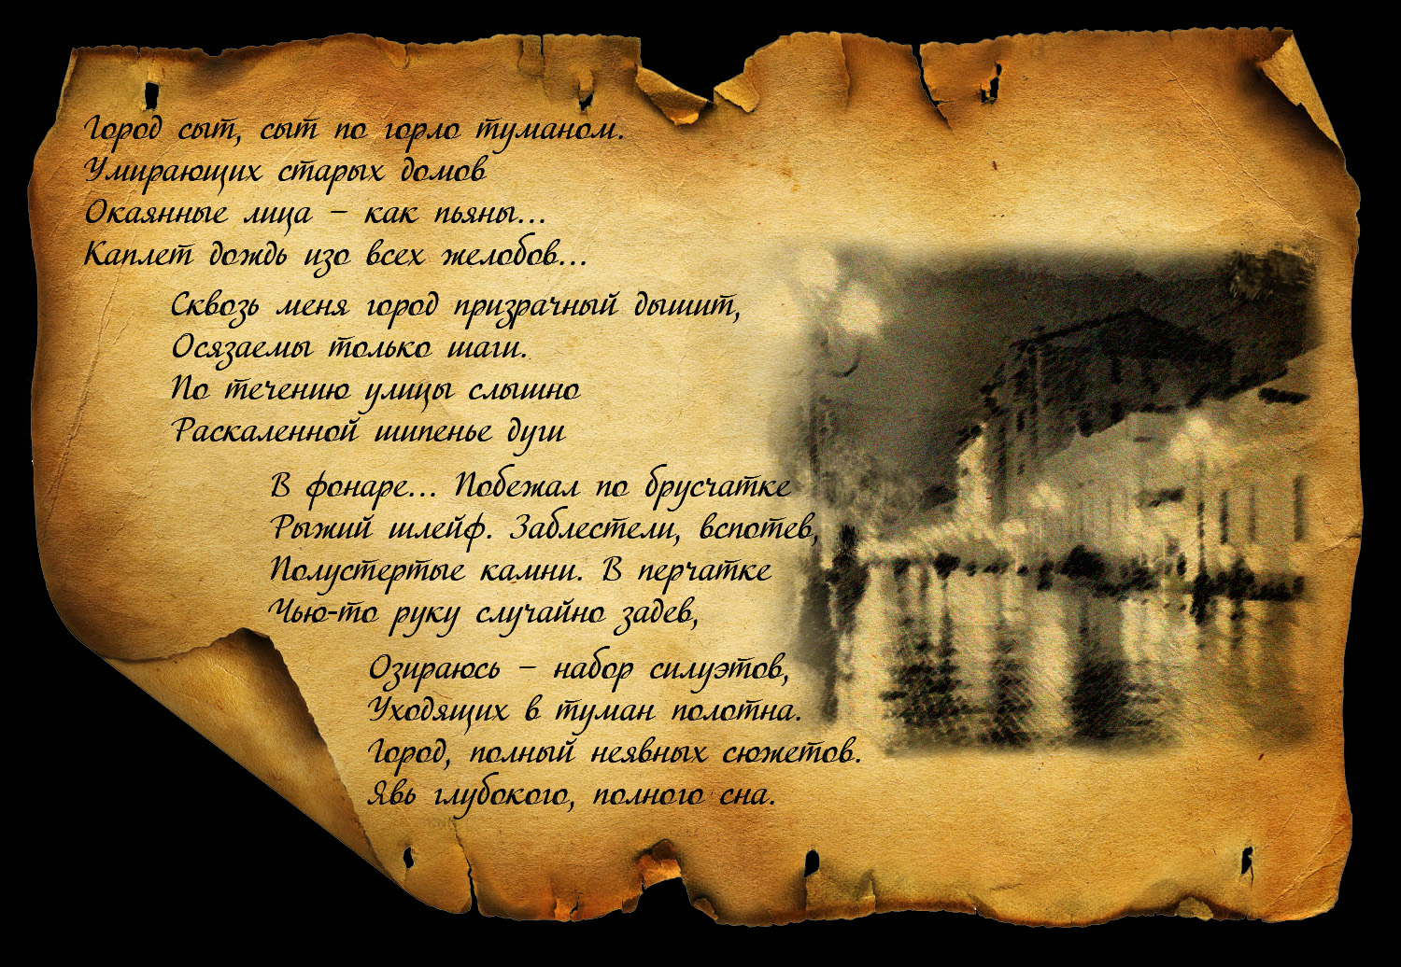



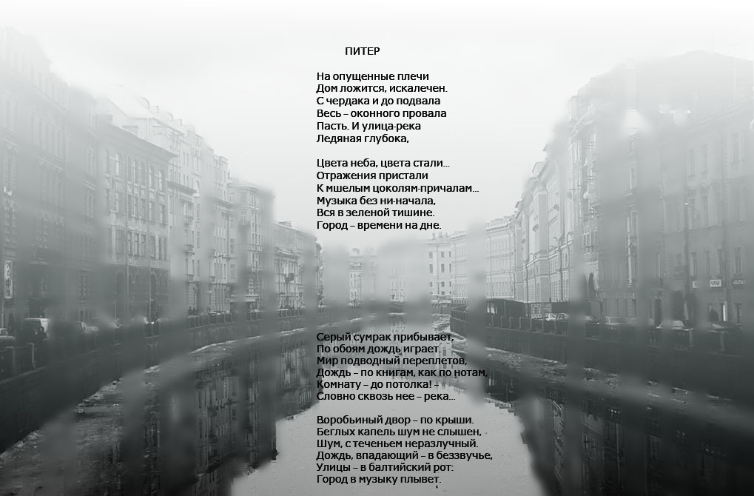



Октябрь

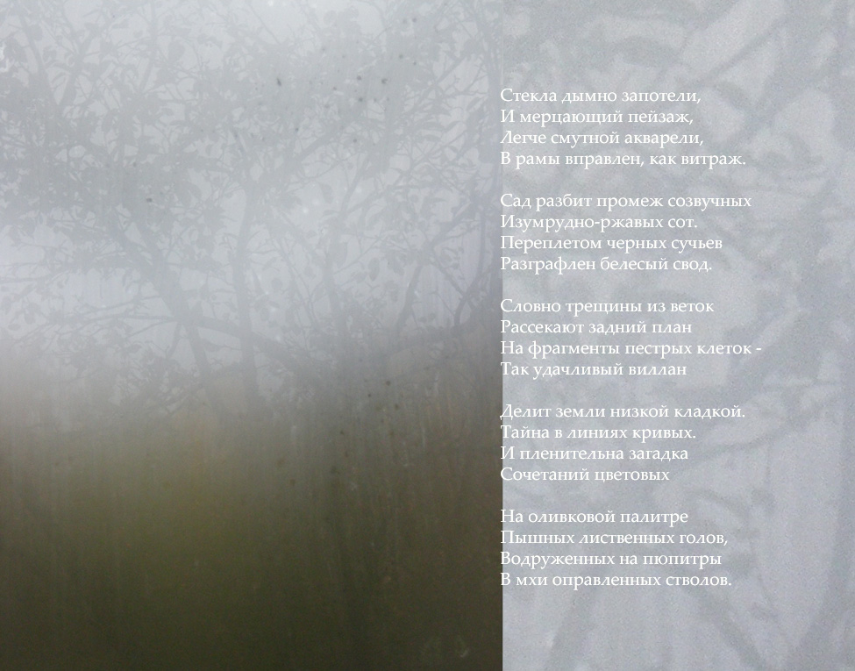

→→→

ПАВЕЛ НОВИКОВ И Д.К.
(Красноярск)

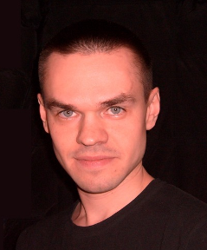
Сегодня «Подорожник» представляет своеобразный «дуэт».

Павел Новиков - врач-эндокринолог. Главное увлечение - фотография. А ещё - «музыка, прогулки на природе, когда-то занимался резьбой по дереву, но давно не практиковался: времени нет». Напряженная работа и домашние дела не оставляют много свободного времени, но Павел находит минуты для творчества. На его снимках - виды родного Красноярска. Можно сказать, что это настоящее признание в любви своей малой родине.

А наш постоянный автор, Д.К., написала «Письмо родному городу». Оно очень органично подошло к снимкам Павла.
Что из этого получилось - судить читателям.

ПИСЬМО РОДНОМУ ГОРОДУ

Здравствуй, мой Красноярск!
Позволь же называть тебя моим, ведь кроме тебя мне нет города…Я, конечно, видела тебя иногда в детстве, но узнала по-настоящему лишь несколько лет назад, когда приехала к тебе надолго, быть может насовсем. Ты смотрел на меня, и смущённо улыбался первыми утренними лучами. Ведь ты тоже видел меня впервые.
Ты огромный и живой, зимним вечером я смотрю на тебя с Караульной горы и не могу наглядеться в твои звездные очи! Светлыми лентами мерцают дороги, яркими огнями переливаются неоновые вывески, но издали не видно назойливой рекламы, всё сливается в цветные гирлянды, и настроение из грустно-ноябрьского становится счастливо-новогодним.
Во все стороны от горы, куда ни погляжу, всюду – ты. С какого же края ты начинаешься?.. Во времена СССР, наверное, где-нибудь на правом берегу: именно здесь много сохранившихся стел, именно здесь существует «полумифический» транспорт – трамваи.
Но ведь ты был и раньше! Андрей Дубенский выстроил острог на месте слияния речки Качи с Енисеем.
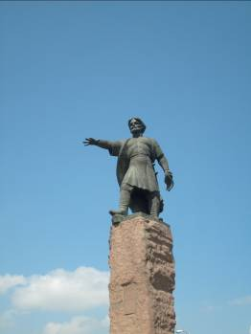
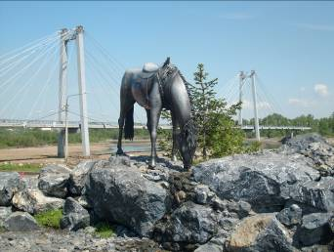

«Лошадь белая» - памятник на месте высадки казаков на берег Енисея. Скульптор - Е. Пащенко, мастер-кузнец - А. Артёмов. Подробнее о памятнике читайте
Памятник А.Дубенскому. http://teremok.cozeta.ru/story/845
Архитектор - М. Меркулов,
скульптор - В. Гирич.
Подробнее смотри здесь:
http://www.press-line.ru/content/view/111796/390/

А, может, ты начинаешься с часовни Параскевы Пятницы, что на Караульной горе? Именно она является твоим символом. Её видел каждый человек, кто хоть раз в жизни держал в руках купюру достоинством десять рублей.
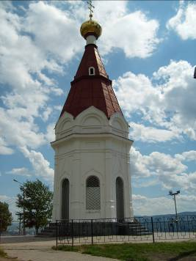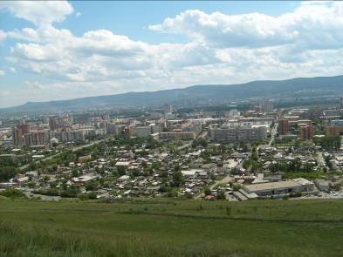



Или ты начинаешься со знаменитого заповедника «Столбы», о котором уже писано-переписано сто раз не мною? Но для каждого вновь прибывшего человека, начало города - это вокзал.
Нет, всё не то… Для меня ты начинаешься с Енисея. Енисей – какое звучное, красивое имя! Почти как королевич Елисей, в сказке про спящую красавицу. Енисей... «Здравствуй, Енисей-батюшко!»- говорю я ему каждый раз, проезжая мимо. Я смотрю в его воды, как в твоё лицо, мой Красноярск. Его воды синие весной и летом, серые осенью и почти чёрные зимой… Да, и зимой его воды не замерзают, а всё так же мерно и неумолимо движутся к морю, и только белый пар поднимается так густо, что не видно водной глади, и кажется, будто этот туман - начало пути в бесконечность.

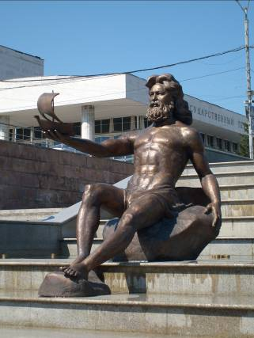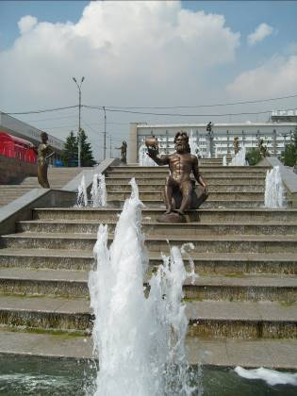

Фонтан «Реки Сибири». Фигура «Енисея». Архитектор - А. Демирханов, скульптор - К. Зинич. Подробнее можно прочитать здесь: http://www.press-line.ru/content/view/113163/390/

Мой Красноярск!
Кто придумал дать тебе такое имя? Теперь так трудно подобрать к нему рифму, чтобы посвятить тебе стихи… Просто место, где строился острог, называлось Хызыл Чар - Красный Яр в переводе с языка качинцев.
Но что мне имя? Ведь не за имя я люблю тебя!… Я люблю тебя за прохладную ленту Енисея. Люблю, за твоих добрых жителей! За твоих безумно весёлых и вечно молодых студентов. Я люблю тебя за бесконечное количество милых сердцу мест.
Как хорошо гулять по набережной Енисея, глядя на Коммунальный мост! Посидеть на Площади Влюблённых с часами, на каждой грани которых цитата. Одну из них я люблю особенно: «В жизни мы жалеем не о том, что сделали, а о том, чего не сделали».
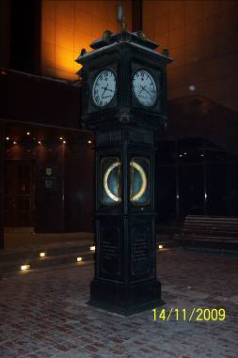
Снимок часов сделан автором очерка

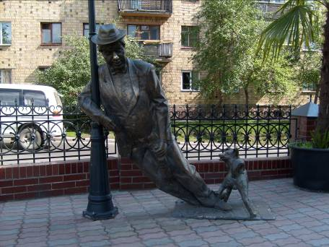
Забавный памятник загулявшему гражданину стоит на этой же площади.
Снимок П. Новикова. Подробнее смотри здесь:
http://www.press-line.ru/content/view/114507/390/

Как замечательно улыбаться памятнику Андрею Поздееву словно родному, когда, проходя мимо накануне сессии, вижу, как сверкает на солнце его нос. Какой-то чудак придумал, что если наступить Андрею Геннадьевичу на ногу и потереть нос, он исполнит желание. Почему-то примета особенно популярна у студентов.
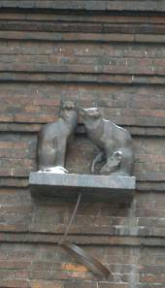
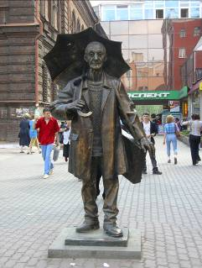
Памятник Андрею Поздееву. Снимок кошек сделан Д.К.
Архитектор - Ю. Меркулов, скульптор - Ю. Злотя
Фото П.Новикова.

Рядом с Поздеевым, на стене педагогического университета, сидят две кошки, и висит кольцо, наподобие баскетбольного. Кошки тоже исполняют желания, для этого нужно бросить монетку в кольцо и, разумеется, попасть.
Про памятник Ленину у Технологического университета тоже много чего говорят, но уже не для печати…
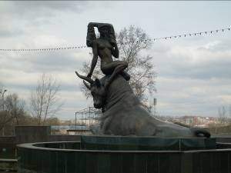
А как я люблю твой фонтан на Предмостной площади, в центре которого сидит обнажённая девушка на быке! Это «Похищение Европы».

Архитектор - А. Касаткин, скульпторы - А. Ткачук и В. Осьмушкин. Подробнее здесь: http://www.press-line.ru/content/view/112900/390/

Фонтанов, мой Красноярск, у тебя особенно много. Год от года ты только прекраснее…

Ты год от года молодеешь,
Ты год от года всё прекрасней.
Волос аллеи зеленеют,
Огни-глаза всё так же ясны…

Я столько написала о тебе хорошего, потому что я люблю тебя, мой Красноярск! Но мне горько! Горько, что ты и на четверть не любишь меня, как я тебя. Исчезни я вдруг, разве заметишь ты? Утони я в водах твоего ясноглазого Енисея, разве заплачешь ты? Прожив с тобой шесть с лишним лет, так и осталась для тебя пришлой девочкой, которая когда-то уйдёт… Но куда ж мне идти? Ведь кроме тебя мне нет города…

→→→




ИРИНА КАРПИСКАЯ

И вновь мы дарим читателям очаровательную историю украинской сказочницы.

РУЧЕЁК И БЕРЁЗКА
На лугу, неподалеку от леса, жил ручеёк. Он был очень весёлый и отзывчивый. Если кому-нибудь случалось загрустить, то ручёек старался доброй шуткой развеселить. Все любили его, кроме старого холма. Тот ворчал: «Весь левый бок мне размыл. Ну, ты у меня дожурчишься!».
Однажды ручеек увидел маленькую веточку, выглядывающую из-за холма.
- Ты кто?
- Я берёзка. Моё семечко из леса унёс ветер, я здесь и выросла. Только мне тут скучно. Противный ветер унёс меня от подруг.
- Не расстраивайся! Хочешь, я буду твоим другом? – предложил ручеёк.
- Конечно, хочу! – обрадовалась берёзка.
Так началась их дружба. Ручеек рассказывал весёлые и смешные сказки. Его подруга гордилась, что у неё такой добрый и умный друг.
Прошло несколько лет, берёзка из маленькой веточки превратилась в стройное, красивое дерево.
- Неужели это ты? – спрашивал удивлённый ручеек.
- Я, - кокетливо отвечала зелёная красавица, шелестя кудрявыми ветвями.
И всё было бы хорошо, но вот в один жаркий день берёзка опустила свои веточки, листочки стали желтеть и опадать.
- Что с тобой? Уж не заболела ли? – забеспокоился верный товарищ.
- Мне жарко, я пить хочу! Дай хоть капельку воды!
- Как же я дотянусь до тебя? Ведь между нами холм.
- Значит, такая наша судьба, - заплакала берёзка. – И я засохну…
- Нет! Я не дам тебе засохнуть, сейчас обойду холм и приду к тебе.
- Ха-ха! – захохотал холм-колдун, услышав их разговор. – Ты никогда не обойдёшь меня!
- Посмотрим, - сказал ручеек и отправился в дорогу, преодолевая на своём пути каменные глыбы.
Колдун позвал своих друзей. Поднялся сильный ураган, завалил ручеек сухими ветками. Огромная коряга преградила ему путь. Из леса прилетела чёрная ворона, стала крылом мутить чистую воду ручейка. Лягушки бросали комья грязи, чтобы он превратился в болото. Но ручеек победил все трудности и всё-таки добрался до берёзки. Напоил её свежей водой. И она ожила!

→→→

ДОРОГИЕ ЧИТАТЕЛИ!

Сегодня мы не будем раскрывать
содержание январского номера.
намеренно оставим это в секрете.
Пусть рождественский
и новогодний номер
станет для вас сюрпризом.

→→→

При написании статьи использованы материалы сайтов: http://www.encyclopediya.ru/big/008/722_bolshaya-sovetskaya.htm http://wwww.odinvopros.ru/lib/gastev_01.php?mode=0&id=2819#2819 http://www.namit.ru/news.php?a=more&news_id=26
Правила "Как надо работать" были выпущены ЦИТом массовым тиражом в виде плаката и в виде листовки для расклейки в цехах фабрик и заводов, в учреждениях. Отдельные пункты правил вывешивались в качестве лозунгов.

